

КАЛУСЬКА МІСЬКА РАДА
УПРАВЛІННЯ СОЦІАЛЬНОГО ЗАХИСТУ НАСЕЛЕННЯ
Вул. М.Євшана, 9, м. Калуш Івано-Франківської області, 77300, код в ЄДРПОУ: 03193318
e-mail: soc_kalush@ukr.net, тел./факс: (03472) 6-67-23, тел. (03472) 6-67-24

06.08.2021 № 01-17/3895 /01
Інформація
про роботу управління соціального захистку населення Калуської міської ради
за січень – липень 2021 року
Діяльність управління соціального захисту населення Калуської міської ради у 2021 році, була спрямована на виконання законодавчих та нормативних актів щодо реалізації державної політики у сфері надання державних соціальних допомог, житлових субсидій, пільг окремим категоріям громадян, соціально-трудових відносин та праці, соціального захисту учасників АТО\ООС, внутрішньо переміщених громадян, осіб з обмеженими фізичними можливостями та на виконання місцевих програм соціального захисту населення.
Виплачено за рахунок коштів міського бюджету:
- одноразову матеріальну допомогу на лікування 193 онкологічних хворих мешканців ТГ на суму 1140,9 тис. грн.
- одноразову грошову допомогу 637 мешканцям ТГ на суму 924,4 тис. грн.
- одноразову грошову допомогу на встановлення опалення 4 мешканцям міста на суму 24,0 тис. грн.
- одноразову грошову допомогу у зв’язку з негативними наслідками поширення на території України гострої респіраторної хвороби COVID-19, спричиненої коронавірусом SARS-CoV-2 604 громадянам, що опинилися в складних життєвих обставинах, на суму 481,0 тис. грн..
- одноразову допомогу на лікування 165 дітей з інвалідністю на суму 217,9 тис. грн.
- одноразову допомогу на лікування 30 дітей, хворих на цукровий діабет на суму 150,1 тис. грн.
- одноразову грошову допомогу 1 мобілізованому учаснику АТО\ООС та 1 члену сім’ї загиблого учасника АТО\ООС на загальну суму 110,0 тис. грн.
- одноразову матеріальну допомогу Коршовській Лідії Ярославівні, для придбання спеціалізованої лікувальної суміші дитині з інвалідністю Коршовській Марії Романівні, 10.10.2019 р.н. в розмірі 100,0 тис. грн.
- додаткові виплати до пенсій 9 ветеранам ОУН-УПА на суму 32,8 тис. грн.
- грошові компенсації 166 фізичним особам, що надають соціальні послуги на суму 601,7 тис. грн.
- щомісячні виплати 11 сім’ям загиблих учасників АТО\ООС і сім’ям загиблих в Афганістані на суму 175,9 тис. грн.
Відшкодовано:
- за пільговий проїзд на міських автобусних маршрутах - 2471,5 тис. грн.
- за пільговий проїзд на залізничному транспорті – 160,7 тис. грн.
- за зберігання автомобіля особи з інвалідністю – 2,7 тис. грн.
- за проведення капремонту - особі з інвалідністю внаслідок війни –тис. грн.
- за пільги на оплату житлово-комунальних послуг 749 жителям міста - на 1015,9 тис. грн.
- за пільги на зв’язок 55 пільговикам на 9,5 тис. грн.
- за пільги на проїзд 1 особі, що постраждала від аварії на ЧАЕС - 0,5 тис. грн.
- за санаторно-курортне лікування 5 ветеранам війни на суму – 50,0 тис. грн.
- для організації сімейного відпочинку 253 особам - учасникам АТО/ООС, особам з інвалідністю внаслідок війни, учасникам бойових дій та членам їх сімей - на суму 673,0 тис. грн.

Надано фінансову підтримку:
- Для здійснення статутної діяльності - громадським організаціям ветеранів на суму – 40,0 тис. грн. З них:
- Калуське територіальне об’єднання ветеранів Афганістану – 20,0 тис. грн.
- Калуська міська організація ветеранів України – 7,0 тис. грн.
- Калуська міська організація ветеранів війни –10,0 тис. грн.
- Калуська Прикарпатська асоціація ветеранів Афганістану (воїнів - інтернаціоналістів) І АТО – 3,0 тис.грн.
Всього, з коштів міського бюджету профінансовано 8382,7 тис. грн.

Щодо виконання делегованих державою повноважень, з початку року:
- користується у липні 2021 року житловими субсидіями 3250 сім’ям. Нараховано субсидій громадянам в грошовій формі (готівкова і безготівкова) – 24925,9 тис.грн. Виплачено субсидій готівкою на суму 24757,2 тис.грн., заборгованість на 01.08.2021 року по виплаті готівкою –тис.грн.
- нараховано у липні 2021 року пільг в грошовій формі (готівкова і безготівкова) на житлово-комунальні послуги 2002 сім’ям на загальну суму 8283,1 тис.грн. Виплачено пільг готівкою на суму 3185,8 тис.грн., заборгованість на 01.08.2021 року по виплаті пільг – тис.грн.
- Поштовий збір по виплатах становить 95,9 тис.грн.
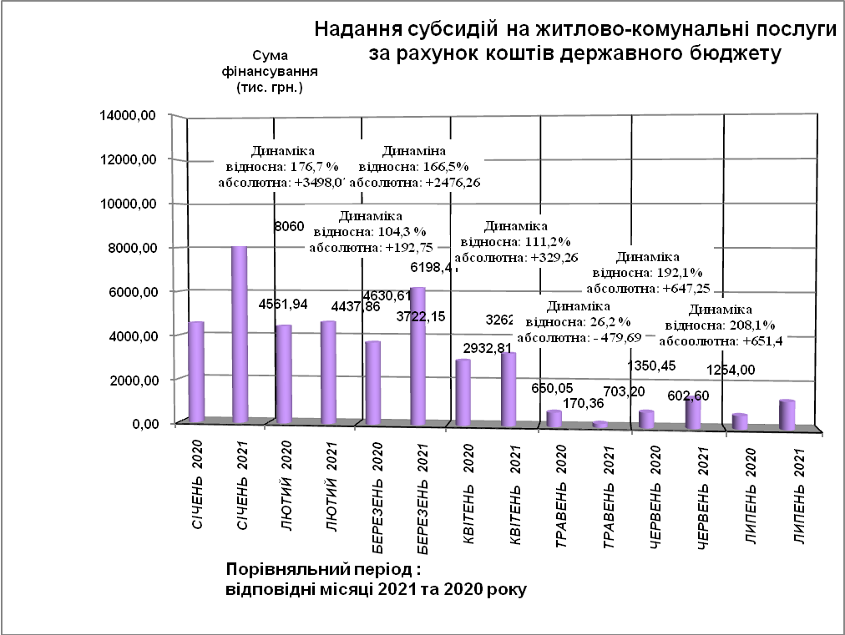
Також, призначено та виплачено:
- державних допомог 5133 сім’ям на суму 62137,2 тис. грн.
- державних допомог внутрішньо переміщеним особам на 406,3 тис. грн. для 36 сімей, видано довідок про перебування на обліку 3 особам.
- компенсацій та допомог 398 особам, постраждалим на ЧАЕС на загальну суму 501,5 тис. грн., виплачено – 504,8 тис. грн.
- довічних іменних стипендій 1 особі на суму 12,6 тис. грн., та одноразових допомог 11 малозабезпеченим особам та особам з інвалідністю на суму 9,8 тис.грн., та 2 матерям - героїням на загальну суму 45,4 тис. грн.
- одноразова допомога - особі, яка стала особою з інвалідності внаслідок поранення під час участі в АТО\ООС на суму - тис. грн.
- одноразова допомога 9 демобілізованим військовослужбовцям на суму – 52,4 тис. грн.
- одноразова допомогу до 5 травня – 1352 особам на суму – 1802,8 тис. грн.
- соціальних стипендій 16 учням на суму 164,6 тис. грн.
- перераховано на рахунок в Ощадбанк грошову компенсацію за належні для отримання жилі приміщення для - особи – дитини - сироти - тис.грн.
- відшкодовано кошти за виготовлення технічних та інших засобів реабілітації відповідно до 56 договорів на суму 909,3 тис. грн., в т.ч. 2 особи отримали компенсацію за самостійно придбані технічні засоби реабілітації на суму – 6,5 тис. грн.
- відшкодовано за санаторно-курортне лікування на суму 240,2 тис. грн. для 16 учасників АТО та 73,5 тис. грн. для 9 осіб з інвалідністю.
- відшкодовано на проведення професійної реабілітації, а саме оплату в автошколі 3 учасників АТО на 6,8 тис. грн.
- відшкодування коштів на проведення психологічної реабілітації 2 учасникам АТО – 24,5 тис.грн. та 0,4 тис.грн. за проїзд до центрів реабілітації 2 учасникам АТО.
- відшкодовано коштів на проведення реабілітації 6 дітей з інвалідністю на суму – 106,9 тис.грн.
- виплачено компенсацію за санаторно-курортне лікування - 9 особам з інвалідністю на – 4,2 тис. грн.
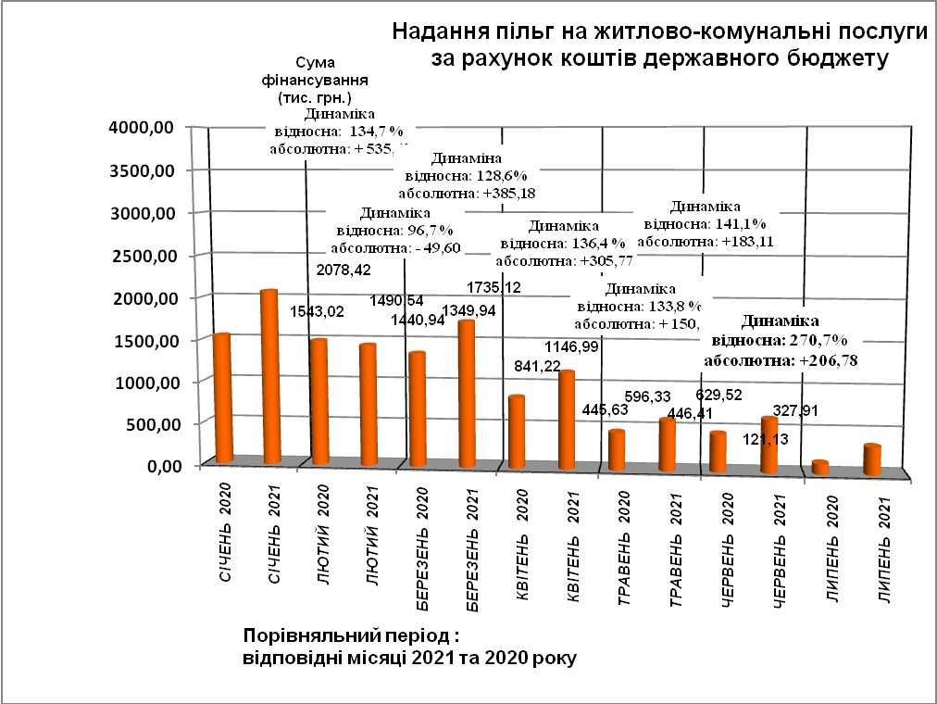
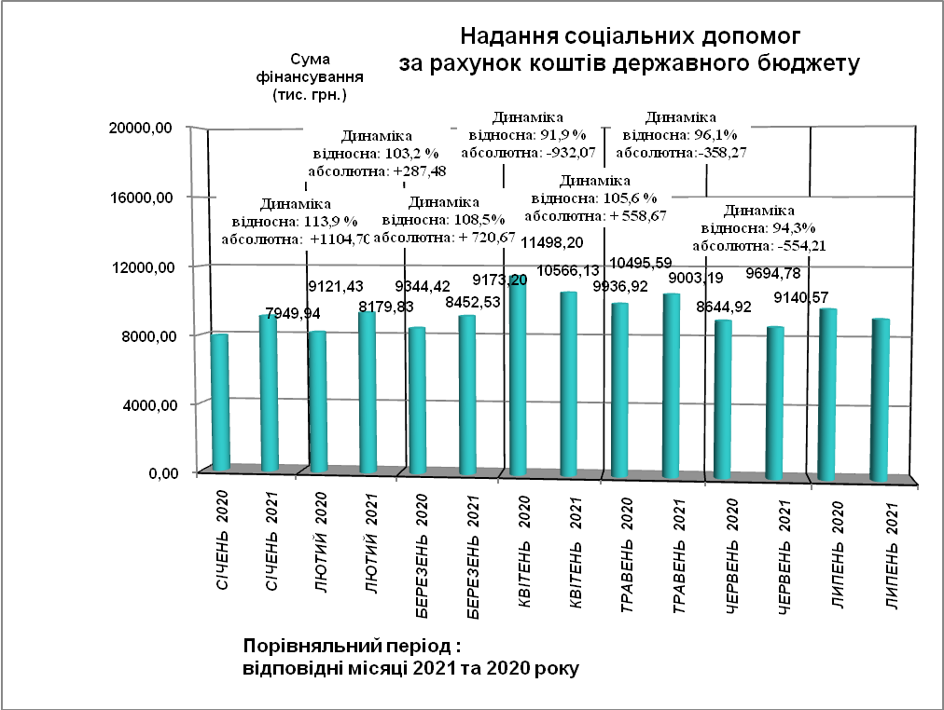

З Департаменту соціальної політики Івано-Франківської ОДА було отримано та видано 54 путівки, укладено 89 трьохсторонніх договорів на санаторно-курортне оздоровлення пільгових категорій населення,7 договорів на психологічну реабілітацію та 1 договір на професійну адаптацію учасників АТО\ООС.

За кошти обласного бюджету здійснювались:
- додаткові виплати 9 бійцям-добровольцям, які брали участь у захисті територіальної цілісності та державного суверенітету на сході України на суму – 34,0 тис. грн.
- додаткові виплати до пенсій 9 ветеранам ОУН-УПА на суму 31,5 тис. грн.
- відшкодування інших пільг 51 чорнобильцю на 52,8 тис. грн.
- поховання 7 учасників бойових дій на 35,3 тис. грн.

З початку року управлінням видано:
- 333 направлення на виготовлення 46 шт. технічних засобів реабілітації та 287 шт. протезно-ортопедичних виробів.
- 3 шт. технічних засобів реабілітації та протезно-ортопедичних виробів, з числа повернутих до управління, з них - 2 крісла колісні.

Всього станом на 01.08.2021 року управлінням соціального захисту населення Калуської міської ради виплачено соціальних гарантій жителям міста за рахунок коштів державного бюджету на суму 94604,0 тис. грн. та за рахунок обласного бюджету - на 153,6 тис. грн.

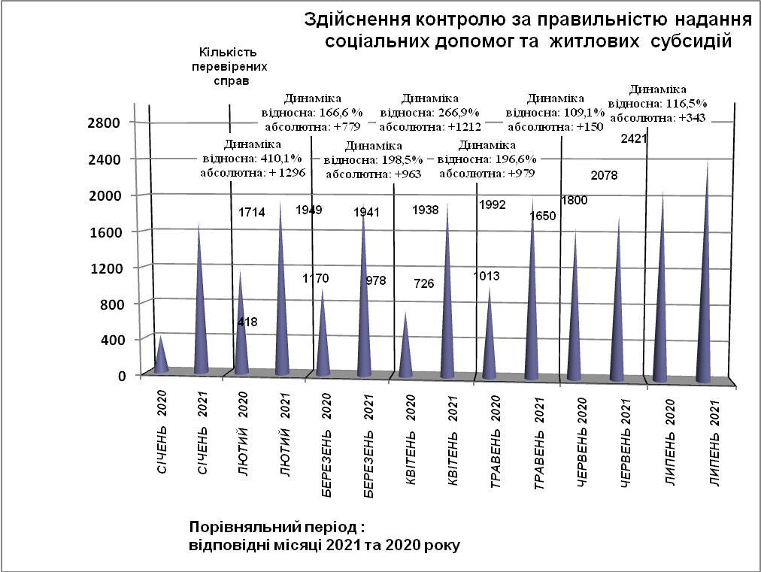

Працівниками управління здійснено:

- 13868 перевірок правильності призначення державних соціальних допомог та субсидій, виявлено 314 порушень на суму 1045,9 тис. грн., виплату субсидій та допомог, де виявлено ці порушення, припинено. За результатами усіх цих перевірок до державного бюджету відшкодовано 445,0 тис. грн. зайво виплачених коштів.

- перевірку 353 новопризначених пенсійних справ, 835 справ, по яких проведено перерахунки пенсій, 515 виплат на поховання і 60 недоотриманих пенсій у зв’язку зі смертю пенсіонера.

- 210 обстежень матеріально-побутових умов проживання сімей з метою підтвердження їх права на призначення соціальних допомог та житлових субсидій.

- повідомну реєстрацію 9 колективних договорів та 12 доповнення і змін до колдоговорів.

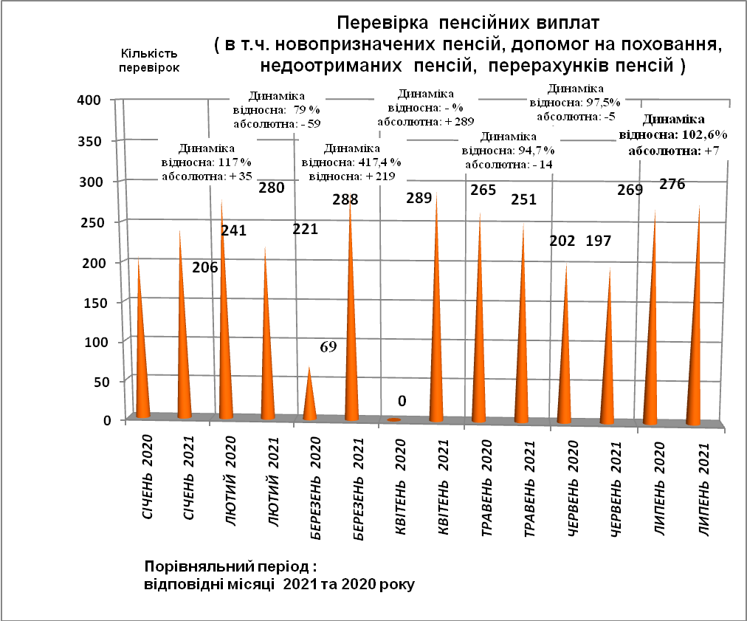
З початку 2021 року проведено 44 засідань комісій, на яких було розглянуто 1086 звернень громадян:
- 5 засідань комісії з розгляду заяв громадян щодо призначення їм житлових субсидій, державних соціальних допомог малозабезпеченим сім’ям та пільг на житлово-комунальні послуги, на яких було розглянуто 91 заява громадян, щодо призначення їм житлових субсидій, державних соціальних допомог малозабезпеченим сім’ям та пільг на житлово-комунальні послуги в порядку винятку, виходячи з конкретних обставин, що склалися в сім’ї.
- 3 засідання комісії з питань розрахунків обсягів компенсації втрат автомобільним перевізникам внаслідок перевезення пільгових категорій пасажирів громадським транспортом.
- 9 засідань міської комісії з питань призначення (відновлення) соціальних виплат внутрішньо переміщеним особам, на яких було розглянуто 64 звернення громадян.
- 7 засідань комісії з надання рекомендацій щодо розмірів одноразових допомог 643 мешканцям міста.
- 7 засідань комісії щодо розгляду звернень для надання одноразових грошових допомог 197 онкологічним хворим.
- 3 засідання комісії з розгляду питань щодо звільнення від плати за надання соціальних послуг 64 громадян.
- 8 засідань комісії з розгляду питань надання одноразових допомог малозабезпеченим та особам з інвалідністю, на яких, загалом було розглянуто 27 звернень громадян для надання їм допомог.
- 2 засідання міської комісії щодо розгляду заяв про виплату грошової компенсації деяким категоріям осіб, які захищали незалежність, суверенітет та територіальну цілісність України, на яких було розглянуто - звернення.
- - засідання міської тимчасової комісії з питань погашення заборгованості із заробітної плати (грошового забезпечення), пенсій, стипендій та інших соціальних виплат, на якому було опрацьовано пояснення - керівників СГД міста.
- - засідання міської комісії з питань легалізації виплати заробітної плати та зайнятості населення м. Калуша, на якій було опрацьовано пояснення - керівників СГД міста.
Управління постійно веде широку роз’яснювальну роботу в засобах масової інформації, зокрема, з початку 2021 року надруковано 32 роз’яснення, транслювалося 49 інформацій на телебаченні та радіо, розміщено 73 інформацій на веб-сайті та сторінці Facebook.
Начальник управління Любов Федоришин
Климентій В. 52213 Прубняк С. 66723

